Факультет інформатики та обчислювальної техніки
Кафедра інформатики та програмної інженерії

“ЗАТВЕРДЖЕНО”
керівник
_______ Максим ГОЛОВЧЕНКО
“___” _________________ 2025 р.

ТЕМА КУРСОВОЇ РОБОТИ
Веб-застосунок «Ігрова бібліотека»
КПІ.ІП-з3116.045440.01.91

“ПОГОДЖЕНО”
Керівник роботи:
____________ Федір СМІЛЯНЕЦЬ

Виконавець:
____________ Ткаченко Костянтин

Київ – 2026

ЗМІСТ
1 НАЙМЕНУВАННЯ ТА ГАЛУЗЬ ЗАСТОСУВАННЯ 3
2 ПІДСТАВА ДЛЯ РОЗРОБКИ 4
3 ПРИЗНАЧЕННЯ РОЗРОБКИ 5
4 ВИМОГИ ДО ПРОГРАМНОГО ЗАБЕЗПЕЧЕННЯ 6
4.1 Вимоги до функціональних характеристик 6
4.1.1 Користувацького інтерфейсу 6
4.1.2 Облік користувачів: 6
4.2 Вимоги до надійності 6
4.3 Умови експлуатації 7
4.3.1 Вид обслуговування 7
4.3.2 Обслуговуючий персонал 7
4.4 Вимоги до складу і параметрів технічних засобів 7
4.5 Вимоги до інформаційної та програмної сумісності 8
4.5.1 Вимоги до вхідних даних 8
4.5.2 Вимоги до вихідних даних 8
4.5.3 Вимоги до мови розробки 8
4.5.4 Вимоги до середовища розробки 8
4.5.5 Вимоги до представленню вихідних кодів 8
4.6 Вимоги до маркування та пакування 8
4.7 Вимоги до транспортування та зберігання 8
4.8 Спеціальні вимоги 8
5 ВИМОГИ ДО ПРОГРАМНОЇ ДОКУМЕНТАЦІЇ 9
5.1 Попередній склад програмної документації 9
5.2 Спеціальні вимоги до програмної документації 9
6 СТАДІЇ І ЕТАПИ РОЗРОБКИ 10
7 ПОРЯДОК КОНТРОЛЮ ТА ПРИЙМАННЯ 11
1. НАЙМЕНУВАННЯ ТА ГАЛУЗЬ ЗАСТОСУВАННЯ
Назва розробки: Веб-застосування «Ігрова бібліотека».
Галузь застосування: Наведене технічне завдання поширюється на розробку програмного забезпечення «Ігрова бібліотека», котра використовується для організації та відстеження особистих колекцій відеоігор, надання інструментів для оцінки, рекомендацій та соціальної взаємодії між користувачами в сфері геймінгу та призначена для геймерів-ентузіастів, які бажають ефективно керувати своїм ігровим контентом, планувати проходження ігор та ділитися досвідом у спільноті.

2. ПІДСТАВА ДЛЯ РОЗРОБКИ
Підставою для розробки веб-застосунку «Ігрова бібліотека» є індивідуальний
навчальний план студента та РНП затверджена кафедрою
інформатики та програмної інженерії Національного технічного
університету України «Київський політехнічний інститут імені Ігоря
Сікорського».

3. ПРИЗНАЧЕННЯ РОЗРОБКИ
Розробка призначена для автоматизованого ведення та управління персональною колекцією відеоігор, відстеження прогресу проходження, оцінки ігор, написання відгуків, зручного пошуку ігор через RAWG API та соціальної взаємодії між користувачами.
Метою розробки є створення зручного, швидкого та персоналізованого веб-застосунку, який полегшить геймерам організацію ігрового контенту, підвищить залученість до хобі завдяки соціальним функціям та забезпечить якісні рекомендації нових ігор на основі статистики користувача. Основні показники якості: швидкість роботи інтерфейсу, точність рекомендацій, повнота функціоналу та рівень задоволеності користувачів.

4. ВИМОГИ ДО ПРОГРАМНОГО ЗАБЕЗПЕЧЕННЯ
4.1 Вимоги до функціональних характеристик Програмне забезпечення повинно забезпечувати виконання наступних основних функцій:
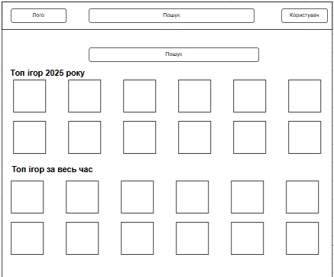
Рис 4.1 Прототип головної сторінки

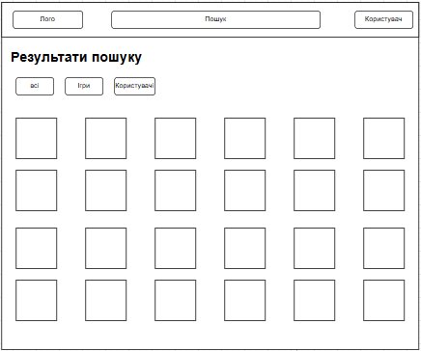
Рис 4.2 Прототип сторінки пошуку
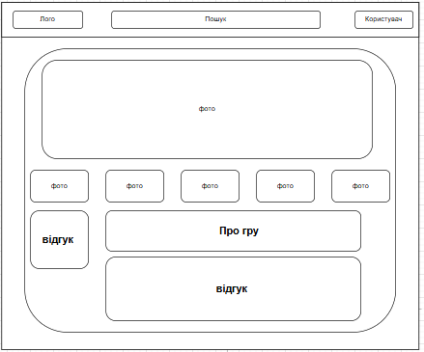
Рис 4.3 Прототип сторінки гри

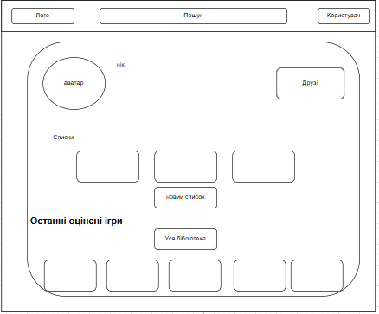
Рис 4.4 Прототип сторінки користувача

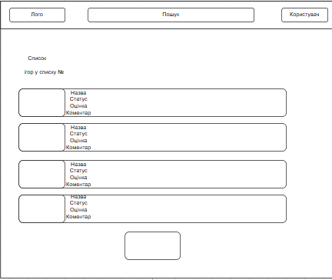
Рис 4.5 Прототип сторінки списку
4.1 Вимоги до функціональних характеристик
4.1.1 Користувацького інтерфейсу Інтерфейс має бути повністю респонсивним. Підтримуються світла та темна теми. Усі основні дії (пошук, додавання гри, зміна статусу, оцінка) виконуються не більше ніж за 3 кліки. Використовуються сучасні UI-елементи: картки ігор з обкладинками, модальні вікна, градієнти, hover-ефекти, backdrop-blur, анімації, інтерактивна галерея медіа.
Основні екрани (прототипи UX):
- головна сторінка (рекомендації, новинки, топ, очікувані релізи);
- детальна сторінка гри (опис, галерея, характеристики, оцінки, відгуки);
- сторінка пошуку (вкладки: Всі / Ігри / Користувачі);
- профіль користувача (аватар, статистика, списки, друзі, запити);
- авторизація / реєстрація;
- сторінка списку ігор;
- форми додавання/редагування статусу, оцінки, відгуку та списку.
4.1.2 Для неавторизованого користувача Перегляд головної сторінки, секцій ігор, пошуку, детальної інформації про гру, публічних профілів та публічних списків інших користувачів, перехід на сторінку реєстрації/авторизації.
4.1.3 Для авторизованого користувача Усі можливості неавторизованого користувача +:
- виставлення оцінки грі (1–5 зірок);
- зміна статусу проходження («Граю», «Пройдено», «У планах», «Покинуто»);
- написання, редагування, видалення власного відгуку;
- додавання гри до бібліотеки та власних списків;
- створення, редагування, видалення власних списків (публічні/приватні);
- завантаження та зміна аватара;
- надсилання/прийняття/відхилення запитів у друзі, видалення з друзів;
- перегляд відгуків та статусів друзів на сторінках ігор;
- перегляд бібліотеки та списків друзів (якщо публічні).
4.2 Вимоги до надійності Передбачено валідацію введених даних та захист від некоректних дій. Забезпечується цілісність даних у базі (автозбереження при втраті з'єднання). Час безперебійної роботи сервера — не менше 99 % (в рамках локального розгортання). Помилки логуються на сервері.
4.3 Умови експлуатації Запуск та експлуатація — на локальному сервері розробника. Обслуговування здійснює розробник (періодичні оновлення, усунення збоїв). Постійний адміністратор не потрібен.
4.4 Вимоги до технічних засобів IBM-сумісний ПК. Мінімум: Intel Core i3 / аналог, 4 ГБ RAM, інтернет від 20 Мбіт/с. Рекомендовано: Ryzen 5 / Core i5 або вище, 8 ГБ RAM, інтернет від 100 Мбіт/с.
4.5 Вимоги до інформаційної та програмної сумісності Вхідні дані: JSON від RAWG API, дані форм (текст, числа, файли аватарів .jpg/.png/.webp/.gif), рядки пошуку. Усі дані валідуються, екрануються від XSS та SQL-ін’єкцій.
Вихідні дані: HTML5-сторінки (Tailwind CSS + JS), JSON для API, зображення (.webp/.jpg/.png), UTF-8 текст з базовим markdown.
Мова розробки:
- Backend — Python 3.10+ + Django 4.x/5.x
- Frontend — HTML5, CSS3 (Tailwind), JavaScript ES6+
Середовище: PyCharm, Git + GitHub, npm/pnpm, Django runserver, SQLite (розробка), браузери Chrome/Zen.
Вихідний код: структурований Django-проєкт (apps: accounts, games, lists, friends тощо), коментарі до складних частин, компонентні шаблони.
4.6–4.7 Вимоги до маркування, пакування, транспортування та зберігання не висуваються (веб-застосунок, локальне розгортання).
4.8 Спеціальні вимоги Не висуваються.

5. ВИМОГИ ДО ПРОГРАМНОЇ ДОКУМЕНТАЦІЇ
5.1 Попередній склад програмної документації
У склад супроводжувальної документації повинні входити
наступні документи на аркушах формату А4:
– технічне завдання;
– пояснювальна записка;
– текст програми.

5.2 Спеціальні вимоги до програмної документації
Програмні модулі, котрі розробляються, повинні бути
задокументовані, тобто тексти програм повинні містити всі необхідні
коментарі.

6 СТАДІЇ І ЕТАПИ РОЗРОБКИ

7. ПОРЯДОК КОНТРОЛЮ ТА ПРИЙМАННЯ

Тестування розробленого програмного продукту виконується
відповідно до “Розділу тестування програмного забезпечення”.

